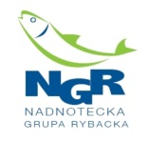
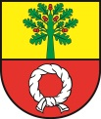
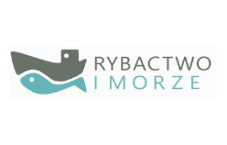


REGULAMIN BIEGU PO ZDROWIE OBOWIĄZUJĄCY PODCZAS IMPREZY ,,GÓRA WODA I PRZYGODA – ORGANIZACJA AKTYWNEGO PIKNIKU NAD RZEKĄ W MIEJSCOWOŚCI GÓRA NAD NOTECIĄ”.
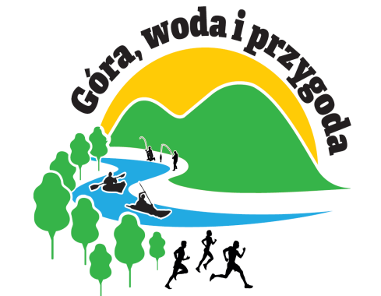

1. ORGANIZATOR
Gmina Czarnków
Nadnotecka Grupa Rybacka
2. TERMIN I MIEJSCE
- Bieg odbędzie się w dniu 25 lipca 2021r. w Górze nad Notecią, o godz. 15:30.
- Meta biegu znajdować się będzie w tym samym miejscu, co start.
- Zakończenie biegu rekreacyjnego, dekoracja najlepszych uczestników.
- Dystans 3,8 km.
3. ZASADY UCZESTNICTWA
- W biegu rekreacyjnym mogą wziąć udział: dzieci, młodzież, osoby pełnoletnie.
- Trasę można przebyć biegnąc, spacerując lub idąc z kijkami.
- Każdy uczestnik startujący w biegu musi zostać zweryfikowany w Gminnym Punkcie Informacyjnym.
- Punkt informacyjny będzie czynny w dniu biegu w godz. 14.00– 15.30.
- Każdy uczestnik otrzyma pakiet startowy składający się m.in. z koszulki termoaktywnej, wody mineralnej oraz materiałów promocyjnych.
- Bieg jest bezpłatny.
- Uczestników biegu nie obowiązuje limit czasowy.
- Wszyscy uczestnicy są zobowiązani do stosowania się do poleceń osób odpowiedzialnych za bezpieczeństwo, służb porządkowych oraz obsługi z ramienia Organizatora.
4. NAGRODY
- Każdy z zawodników, który ukończy Bieg otrzyma na mecie pamiątkowy medal.
5. POSTANOWIENIA KOŃCOWE
- Wszystkich uczestników Biegu po zdrowie obowiązuje niniejszy Regulamin.
- Bieg ma charakter rekreacyjny.
- Uczestnicy biorą udział w biegu na własną odpowiedzialność.
- Bieg odbędzie się bez względu na pogodę.
- Pobranie pakietu startowego oznacza akceptację ww. Regulaminu.
- Organizator ma prawo do ostatecznej interpretacji ww. Regulaminu.
- Z powodów obostrzeń związanych z COVID-19 organizator zastrzega sobie prawo odwołania zawodów lub zmiany terminu.
**Więcej informacji o biegu udziela Kierownik Referatu Organizacyjnego i Spraw Obywatelskich Joanna Mazur.

